SOUSTAVA TRÁVICÍ – 2. ČÁST
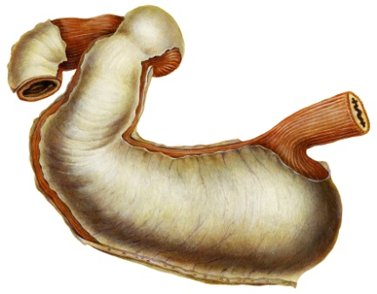
(ŽALUDEK – TENKÉ STŘEVO – JÁTRA – ŽLUČNÍK - TLUSTÉ STŘEVO)

Žaludek – hruškovitý tvar, umístěn v horní části dutiny břišní. Funkce žaludku:

- zásobník pro přijatou potravu (promíchání – vznik kašovité hmoty)

- vylučování žaludeční šťávy, která obsahuje enzymy. Je to například:
enzym pepsin – štěpí bílkoviny
kyselina chlorovodíková – sráží mléko, ničí choroboplodné bakterie.

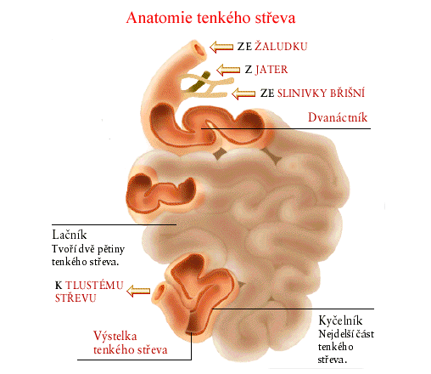
Tenké střevo – probíhá v něm rozhodující část trávení a vstřebávání.
Tenké střevo člověka je asi 5-6 metrů dlouhé a 3-3,5 cm široké.
Má plochu až 300 m² (tenisové hřiště pro čtyřhru má 260 m²).

Tenké střevo obratlovců můžeme rozdělit až na 3 části:
- Dvanáctník
- Lačník
- Kyčelník
V tenkém střevě se dokončuje trávení všech živin a dochází ke
vstřebávání. Na tráveninu působí trávicí enzymy, které jsou
obsaženy ve šťávě slinivky břišní – štěpí bílkoviny, tuky, cukry.

Žluč je žlutá až tmavě zelená hustá tekutina, která se tvoří v játrech,
z nichž buď přímo odtéká do dvanáctníku, nebo se dočasně
skladuje a zahušťuje ve žlučníku. Po jídle se žlučník vyprazdňuje
a žluč odtéká do střeva, kde se účastní trávení tuků.
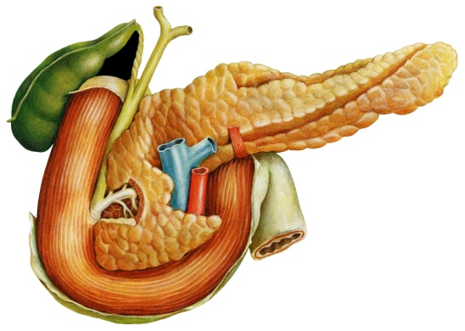
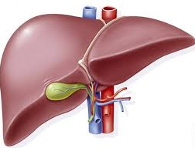
žlučník

játra
slinivka břišní

Játra – jsou největší žlázou lidského těla, ve kterém probíhají přeměny cukrů, tuků a bílkovin. V játrech se tvoří žluč a jde žlučovodem do dvanáctníku.
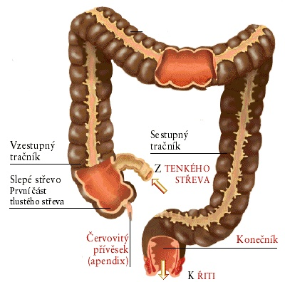
Játra zachytávají jedovaté látky, které do těla pronikly – funkce jater je nenahraditelná a pro život nezbytná.

Tlusté střevo – tračník vzestupný, příčný, sestupný + slepé střevo.
V tlustém střevě se obsah zahušťuje a rozkládá působením bakterií.
Působením bakterií se obsah tlustého střeva mění ve výkaly - tyto se
vylučují z těla jako stolice.

Zdroj:
PŘÍRODOPIS PRO 8. ROČNÍK ŽÁKLADNÍ ŠKOLY (SPN)
WWW.DATAKABINET.CZ
http://strevni-nepruchodnost.webnode.cz/anatomie-a-fyziologie
http://adykacer.blog.cz/0811/tenke-a-tluste-strevo

